

ประกาศสภาองค์การบริหารส่วนตำบลบ้านนา
เรื่อง เรียกประชุมสภาองค์การบริหารส่วนตำบลบ้านนา
สมัยสามัญ สมัยที่ 1 ครั้งที่ ๑ ประจำปี 2559
------------------------------

ตามที่ สภาองค์การบริหารส่วนตำบลบ้านนา ได้กำหนดสมัยประชุมสภาองค์การบริหารส่วน-ตำบลบ้านนา สมัยสามัญ สมัยที่ 1 ประจำปี 2559 ในระหว่างวันที่ 1 – 15 กุมภาพันธ์ 2559 นั้น
อาศัยอำนาจตามความในมาตรา 54 แห่งพระราชบัญญัติสภาตำบลและองค์การบริหารส่วนตำบล พ.ศ.2537 และแก้ไขเพิ่มเติม (ฉบับที่ 6) พ.ศ.2552 และข้อ ๒๒ แห่งระเบียบกระทรวงมหาดไทยว่าด้วยข้อบังคับการประชุมสภาท้องถิ่น พ.ศ. ๒๕๔๗ และแก้ไขเพิ่มเติมจนถึง (ฉบับที่ 2) พ.ศ.2554 จึงเรียกประชุมสภาองค์การบริหารส่วนตำบลบ้านนา สมัยสามัญ สมัยที่ 1 ประจำปี 2559 ระหว่างวันที่ 1 – 15 กุมภาพันธ์ 2559 มีกำหนด 15 วัน
จึงประกาศให้ทราบโดยทั่วกัน
ประกาศ ณ วันที่ 27 เดือนมกราคม พ.ศ.2559

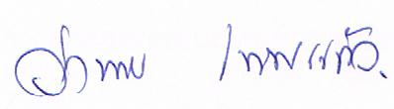
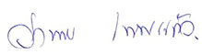
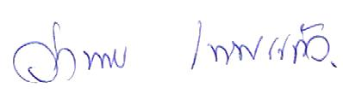
(นายว่าหาบ เทพแก้ว)
ประธานสภาองค์การบริหารส่วนตำบลบ้านนา

